TRƯỜNG CAO ĐẲNG CÔNG NGHỆ THỦ ĐỨC

KHOA CÔNG NGHỆ THÔNG TIN

MÔN CẤU TRÚC DỮ LIỆU VÀ GIẢI THUẬT

##### ---🙡🙣---



**BÁO CÁO ĐỒ ÁN**

Đề tài: Xây dựng ứng dụng quản lý nhân sự với 2 loại user: Quản trị và nhân viên. Tạo các chức năng cho các user.

**Nhóm gồm các thành viên:**

Đặng Thị Bích Ngọc

Trần Thị Hạnh

**Giáo viên hướng dẫn:** Phan Thị Trinh

TP.HỒ CHÍ MINH - Năm 2022

Contents

1 Giới thiệu 3

1.1 Yêu cầu 3

1.2 Chức năng 3

a. Đăng nhập Admin: Admin chỉ được phép truy cập đến các chức năng bên dưới khi họ nhập đúng thông tin username và password, đang tồn tại trong file Admin.txt. 3

2 Phân công nhiệm vụ 4

3 Sản phẩm 6

4 Tham khảo 11

# Giới thiệu

## Yêu cầu

Hãy xây dựng một ứng dụng quản lý nhân sự với hai loại user: Quản trị (administrator) và nhân viên (employee). User phải đăng nhập và hệ thống để sử dụng các chức năng quản lý nhân viên, hệ thống có thể nhận ra đối tượng đăng nhập là admin hay employee và từ đó trực tiếp tới màn hình menu tương ứng với từng vai trò.

* **Yêu cầu khác:**
* Người dùng có thể lựa chọn thực hiện chức năng khác hoặc kết thúc chương trình sau khi hoàn thành mỗi thao tác/chức năng.
* Trong trường hợp có lỗi, hệ thống sẽ thông báo thông tin lỗi đến user, hủy chức năng đang thực hiện, và cho phép user chọn chức năng khác để thực hiện hoặc kết thúc chương trình.
* Mã hóa pass thành dấu * khi đăng nhập.
* Dùng màu để thiết kế giao diện dễ nhìn.

## Chức năng

## Đăng nhập Admin: Admin chỉ được phép truy cập đến các chức năng bên dưới khi họ nhập đúng thông tin username và password, đang tồn tại trong file Admin.txt.

1. **Các chức năng chính của Admin:**

**Menu Admin sau khi đăng nhập thành công như sau:**

**\*. Thêm vào user mới bao gồm:** username, password, họ tên, địa chỉ, số điện thoại và đia chỉ email

* *Nếu usermane trùng thì không thêm.*
* *Pass mặc định là 111111.*
* *Nếu thêm thành công thì ghi update file Employees.txt và tạo file [username].txt lưu trữ thông tin của user bao gồm: họ tên, địa chỉ, số điện thoại và địa chỉ email. (mỗi thông tin lưu một dòng).*

**\*. Xóa một user ra khỏi danh sách employee**.

* *Nếu xóa thành công thì ghi cập nhật lại thông tin của file Employees.txt và xóa file [username].txt.*

**\*. Tìm và hiển thị thông tin employee theo username.**

**\*. Cập nhật lại thông tin của employee** (họ tên, địa chỉ, số điện thoại và địa chỉ email).

* *Cho người dùng tùy chọn muốn update bất kỳ thuộc tính nào.*
* *Ghi cập nhật lại thông tin file [username].txt*

**\*. Hiển thị thông tin toàn bộ employee.**

1. **Chức năng cua employee**

*.**Đăng nhập**:User chỉ được phép truy cập đến các chức năng bên dưới khi họ nhập đúng thông tin usename và password đang tồn tại trong file Employees.txt.

* *Nếu đăng nhập sai 3 lần thì thoát.*
* *Nếu là lần đăng nhập đầu tiên thì chương trình bắt buộc đổi mật khẩu sau khi đăng nhập thành công. Ghi cập nhật file Employees.txt.*

*.**Hiển thị thông tin của employee:** Hiển thị thông tin của file [username].txt   tương ứng.

**\*.Đổi password:** Đổi pass nếu người dùng có nhu cầu từ lần đăng nhập thứ 2.

* *Trước khi nhập pass mới cần nhập mật khẩu để xác nhận chủ tài khoản.*
* *Nhập 2 lần cho pass mới để xác nhận.*
* *Ghi cập nhật file Employees.txt.*

# Phân công nhiệm vụ

|  |  |  |  |  |  |
| --- | --- | --- | --- | --- | --- |
| **STT** | **Họ tên sinh viên** | **Mô tả nội dung công việc** | **Vấn đề gặp phải** | **Hướng giải quyết** | **Cá nhân đánh giá mức độ hoàn thành** |
| 1 | Đặng Thi Bich Ngọc | Chức năng Admin | Đọc ghi file | Tìm hiểu thông tin thêm | 100% |
| Viết class của Admin , Employee | Xác định hướng đối tượng | Tìm hiểu thông tin thêm | 100% |
|  |  |  |  |
| 2 | Trần Thi Hạnh | Tạo các hàm đăng nhập bằng mật khẩu, thay đổi mật khâu | Đọc ghi file | Tìm hiểu thông tin thêm | 100% |
| Chức năng Empolyee | Đọc ghi file  Cập nhập thong tin employee | Tìm hiểu thông tin thêm | 100% |
|  |  |  |  |

# Sản phẩm

**Đăng nhập:**

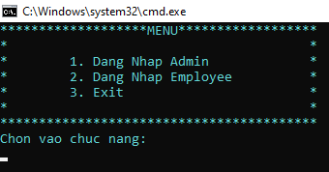

**Chức năng của Admin:**

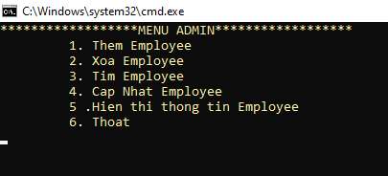

**Thêm Employee:**

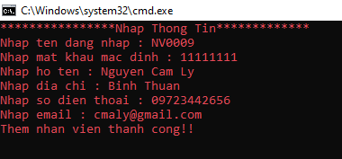

**Xoá Employee:**

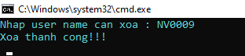

**Tìm Employee:**

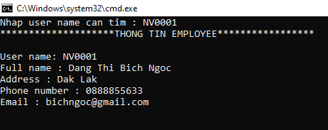

**Cập nhật thông tin Employee:**

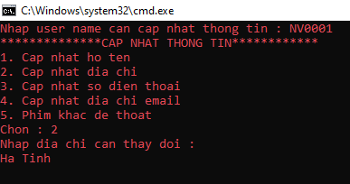

**Hiển thị thông tin employee:**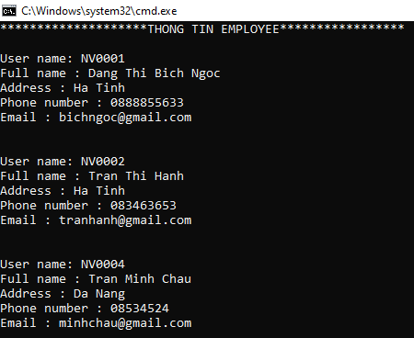

**Thoát:**

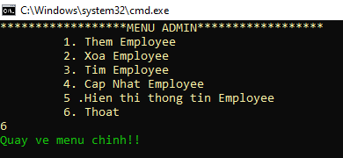

**Chức năng Employee:**

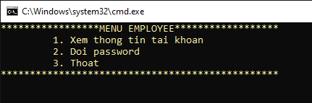

**Thay mật khẩu cho lần đầu nhập employee:**

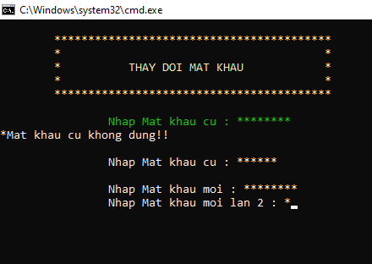

**Thay mật khẩu:**

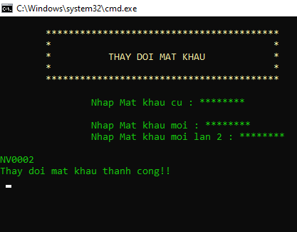

**Xem thông tim tài khoản:**

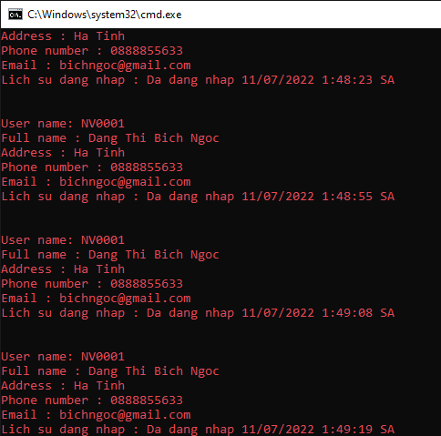

**Thoát:**

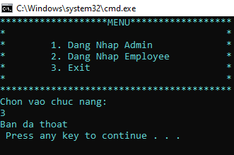

**Nhập sai mật khẩu:**

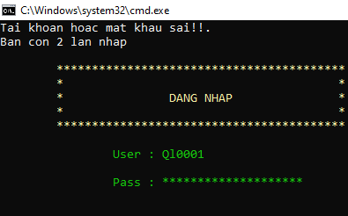

# Tham khảo

-Tạo mật khẩu : https://codereview.stackexchange.com/questions/230380/extremely-basic-login-system-in-console?fbclid=IwAR3fWDTbjpWZoZt38k3Vtrr_8bDKWhDkXt_QREus1h7yd5bL_WuuJC_5hcA

-Xoá file txt: https://nosomovo.xyz/2017/09/26/code-xoa-file-trong-c/?fbclid=IwAR3kr5f5SIKJtjkR3r0unsBioK30OjjJCYcXd5nm4nHyheICnG8HOF31MjM